**Конспект организованной образовательной деятельности.**

**Тема: «Русские народные головные уборы, их значение в костюме. Кокошник и шлем».**

**Виды детской деятельности:** коммуникативная, двигательная, познавательно-исследовательская.

**Цель:** создание условий для развития творческих способностей и воображения, фантазии при составлении узоров для различных предметов (кокошник, шлем).

**Задачи:** формировать умение составлять узор по форме(кокошник, шлем), предварительно покрытой пластилином, используя в работе различные виды круп, бисера; расширять знания о народном костюме.

**Содержание организованной деятельности**

**1. Рассказ воспитателя.**

- Ребята, вы помните, мы с вами решили узнать как можно больше о русском народном костюме. Особое внимание всегда уделяли головным уборам. Одни головные уборы носили только по будням, другие только по праздникам. Существовали специальные свадебные , сезонные (летние, зимние) , городские и деревенские головные уборы.

Самым распространенным головным убором был повой. Это был длинный кусок ткани, концы которого украшались вышивкой. Повой обматывали вокруг головы, а концы опускали на грудь и плечи. (Демонстрация как носили головной убор)

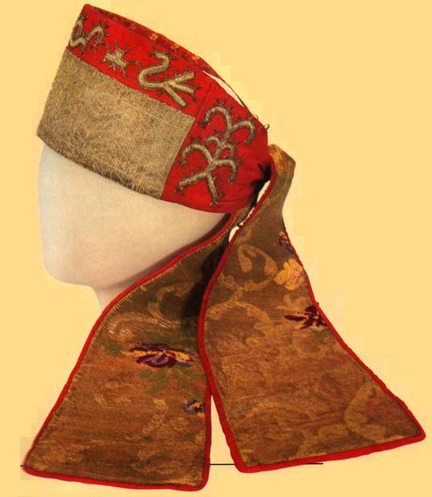

Еще один головной убор называли кикой. Он представлял собой мягкую шапочку с твердой передней частью в виде лопатки или рогов. Этот убор мог быть спереди богато украшен вышивкой, бисером, вышивкой.

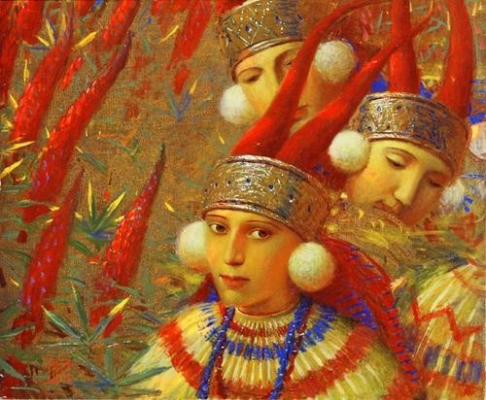

Мужчины носили одинаковые головные уборы. Это были меховые, валяные или плетеные шапки, напоминавшие колпак. В праздник украшали свои головные уборы лентами. Зимой часто надевали малахаи .

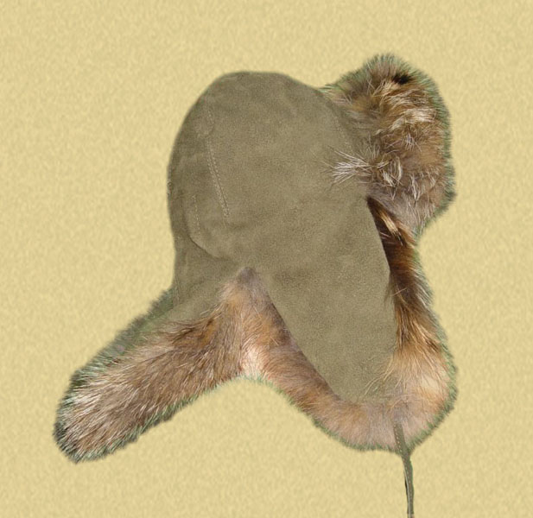

Самыми древними головными уборами были все-таки кокошники и шлемы.

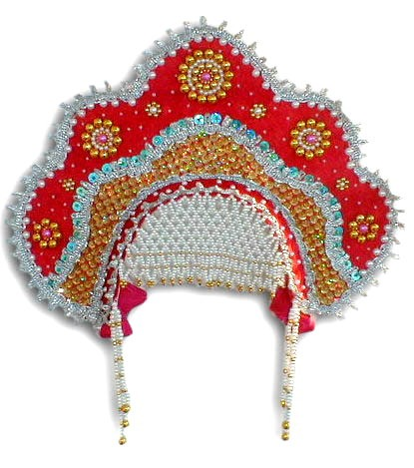

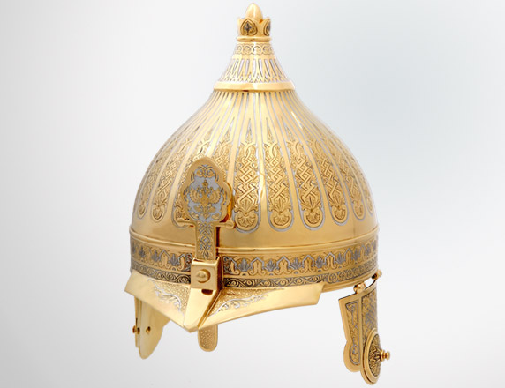

- У каждого из вас, ребята своя кукла –красавица или богатырь. На прошлом занятии вы приготовили им замечательные народные костюмы. А головного убора у них нет. Как мы можем сделать для них головной убор? (Предложение детей).

**2. Решение проблемы.**

- Выбирайте по желанию шаблоны шлема или кокошника, кому какая форма нравится.

-Подумайте, какой узор подойдет именно для вашей куклы.

**3. Пальчиковая гимнастика.**

Как у деда Ермолая

Вся семейка небольшая.

Только сам да сама,

Только кум да кума,

Да два сына с усами,

Да две дочери с косами,

Да две внучки на печи

Поедают калачи.

Как у деда Ермолая

Вся семейка небольшая.

**4. Выполнение работы.**

**5. Итог занятия.**

Оформление выставки головных уборов. Рассказ об узорах- оберегах.